**1.**  **Комплексные числа. Алгебраическая форма записи.**  Комплексным числом называется упорядоченная пара (a,b) действительных чисел.

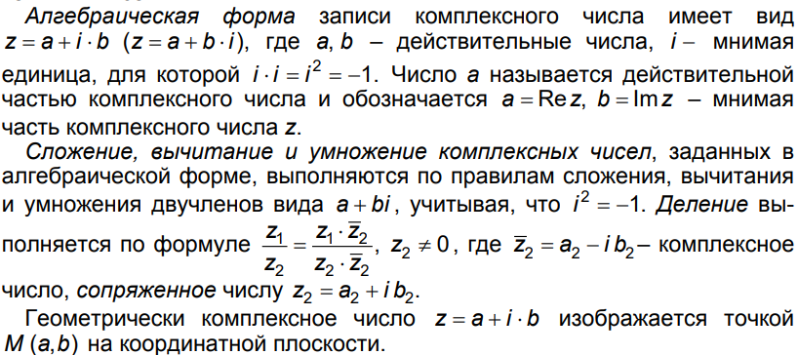

**2. Комплексные числа. Тригонометрическая форма записи.**

Комплексным числом называется упорядоченная пара (a, b) действительных чисел.

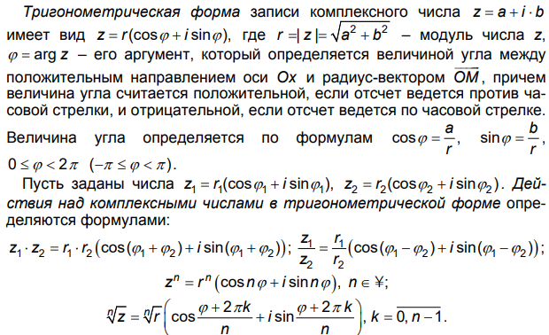

**3.** **Первообразная функция и неопределенный интеграл**

**В** дифференциальном исчислении решается задача: по данной функции f(x) найти ее производную (или дифференциал). Интегральное исчисление решает обратную задачу: найти функцию F(x), зная ее производную F'(x) = f(x) (или дифференциал). Искомую функцию F(x) называют первообразной функции f(x). Функция F(x) называется **первообразной** функции f(x) на интервале (а; b), если для любого х принадлежащему (а;b) выполняется равенство: F'(x) = f(x) (или dF(x) = f(x)dx).  
Если функция F(x) является первообразной функции f(x) на (а; b), то множество всех первообразных для f(x) задается формулой F(x) +С, где С - постоянное число.  
Множество всех первообразных функций F(x) +С для f(x) называется неопределенным интегралом от функции f(x) и обозначается символом $\int{f(х)dx}$. Таким образом, по определению

Здесь f(x) называется подинтегральной функцией, f(x)dx - подынтегральным выражением, х - переменной интегрирования, - знаком неопределенного интеграла. Операция нахождения неопределенного интеграла от функции называется интегрированием этой функции.   
Геометрически неопределенный интеграл представляет собой семейство «параллельных» кривых у = F(x) +С (каждому числовому значению С соответствует определенная кривая семейства) График каждой первообразной (кривой) называется интегральной кривой. 

Свойства:  
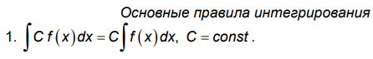  
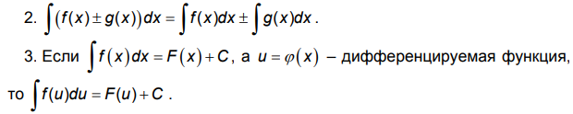

**4. Непосредственное интегрирование. Таблица первообразных**

**Непосредственное интегрирование** – метод интегрирования, при котором данный интеграл путем тождественных преобразований подынтегральной функции (или выражения) и применения свойств неопределенного интеграла приводится к одному или нескольким табличным интегралам.

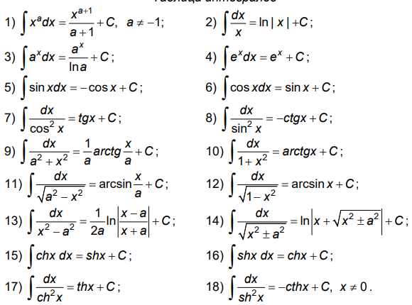

**5.**  **Метод замены переменных в неопределенном интеграле**

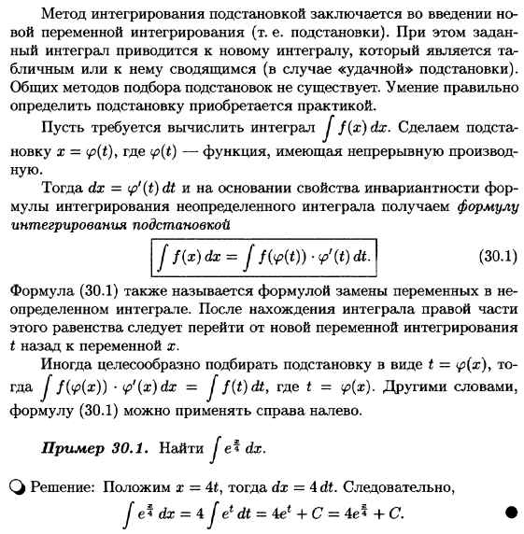

**6. Метод интегрирование по частям в неопределенном интеграле**

Пусть u = u(х) и v = v(x) - функции, имеющие непрерывные производные. Тогда d(uv) =и · dv + v · du. Интегрируя это равенство, получим

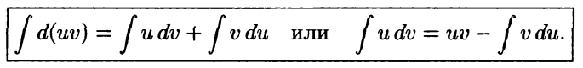

Полученная формула называется формулой интегрирования по частям. Она дает возможность свести вычисление интеграла $\int{udv}$ к вычислению интеграла $\int{vdu}$, который может оказаться существенно более простым, чем исходный.

Интегрирование по частям состоит в том, что подынтегральное выражение заданного интеграла представляется каким-либо образом в виде произведения двух сомножителей **u** и **dv** (это, как правило, можно осуществить несколькими способами); затем, после нахождения v и du, используется формула интегрирования по частям. Иногда эту формулу приходится использовать несколько раз.

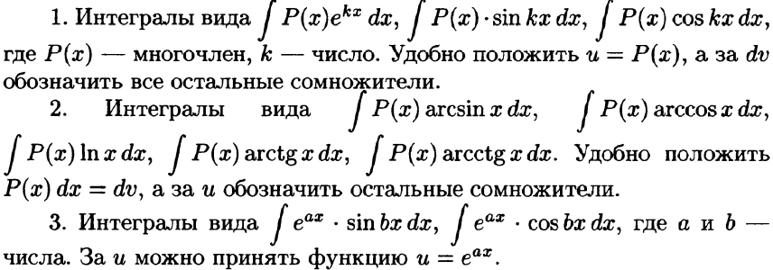

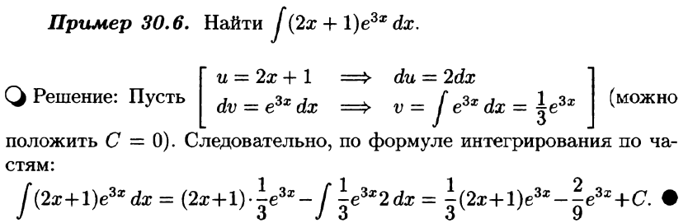

**7.**  **Неопределенный интеграл. Интегрирование рациональных функций**

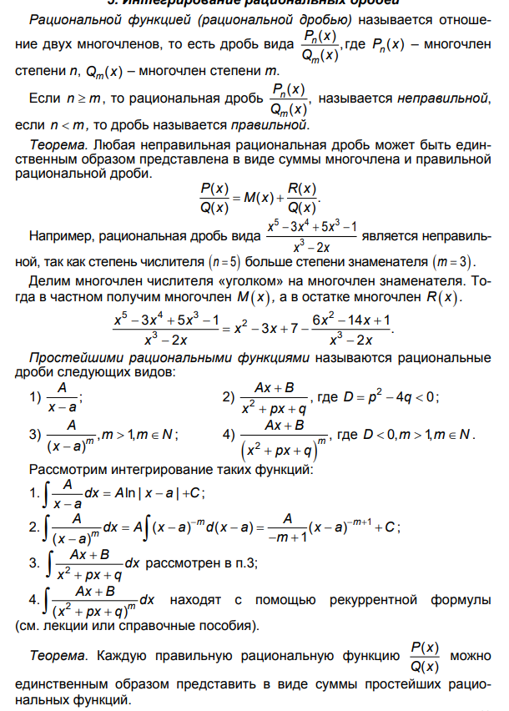

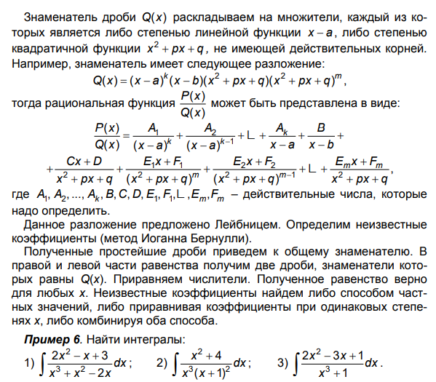

**8.**  **Неопределенный интеграл. Интегрирование функций сводящихся**

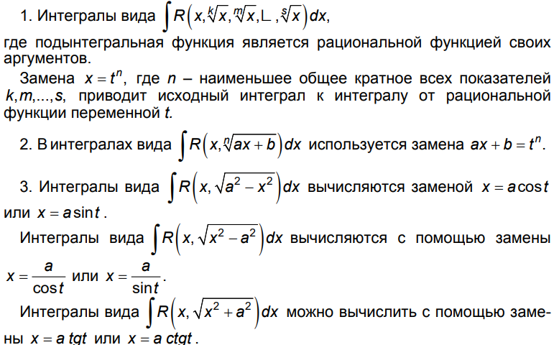

**9.**  **Понятие определенного интеграла**

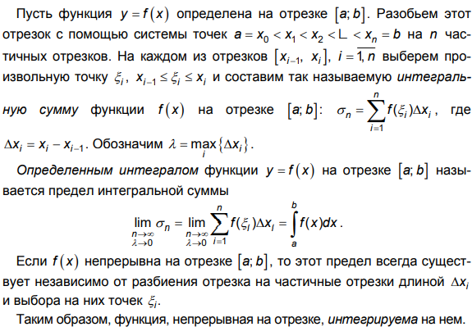Числа а и Ь называются соответственно нижним и верхним пределами интегрирования, f(x) - подынтегральной функцией., f(x)dx - подынтегральным выражением, х – переменной интегрирования, отрезок [а; b] - областью (отрезком) интегрирования. Функция у= f(x), для которой на отрезке [а; Ь] существует определенный интеграл $\int{f(x) dx}$, называется интегрuруемой, на этом отрезке.

**10.Свойства определенного интеграла**

**Свойства определённого интеграла:**

1. Если с - постоянное число и функция f(x) интегрируема на [а;b], то

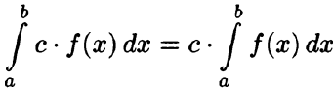

т. е. постоянный множитель с можно выносить за знак определенного интеграла.

**2.** Если функции f1 (х) и f2(x) интегрируемы на [а; b], тогда интегрируема на [а; b] их сумма

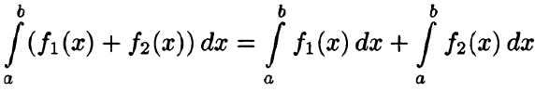

т. е. интеграл от суммы равен сумме интегралов.

**3.**

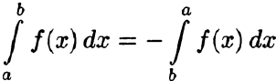

**4.** Если функция. f(x) интегрируема на [а; b] и а < с< Ь, то

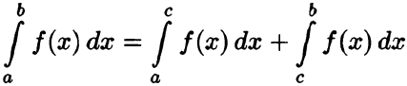

**11.**  **Формула Ньютона-Лейбница. Пример**

**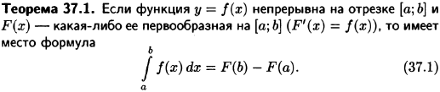   
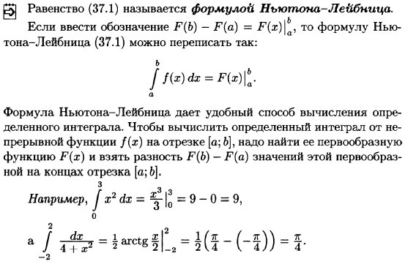**

**12. Замена переменной в определенном интеграле**

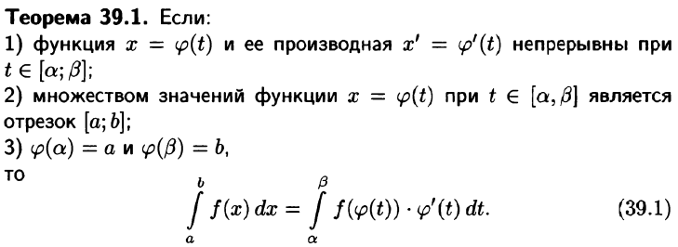

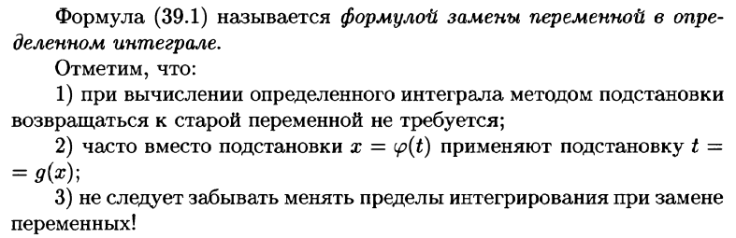

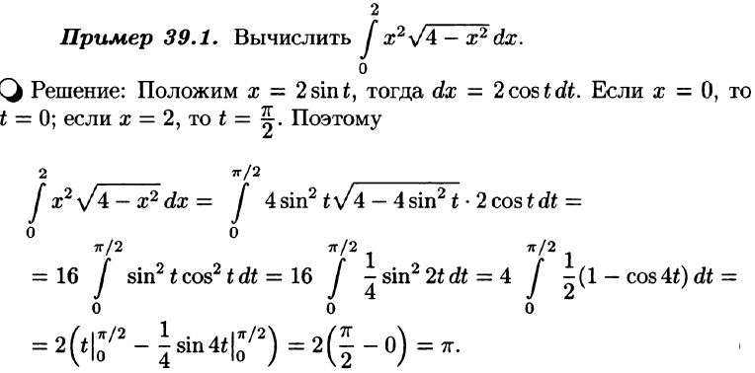

**13.**  **Интегрирование по частям в определенном интеграле**

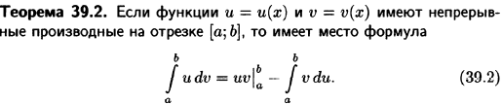На отрезке [а;b] имеет место равенство (uv)' = u'v + uv'. Следовательно, функция uv есть первообразная для непрерывной функции u'v + uv'. Тогда по формуле Ньютона-Лейбница имеем:   
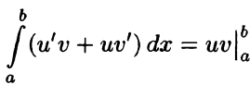  
Следовательно  
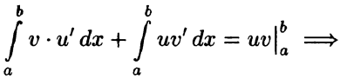  
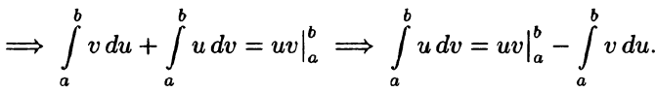  
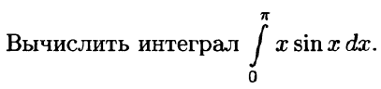  
Положим что,  
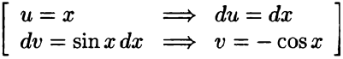  
Получим:  
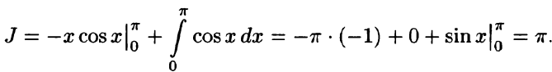

**14.** **Несобственные интегралы с бесконечными пределами интегрирования**

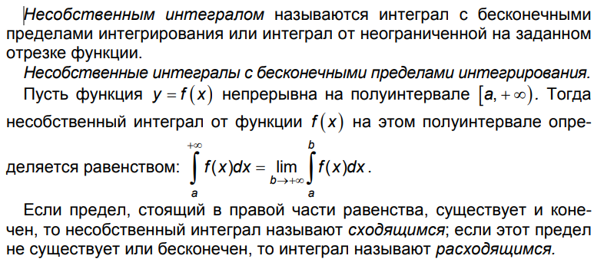

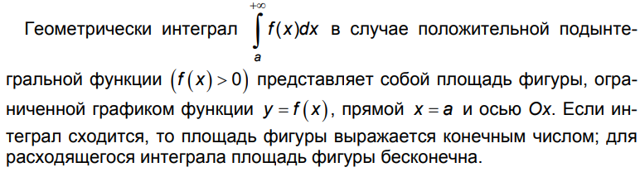

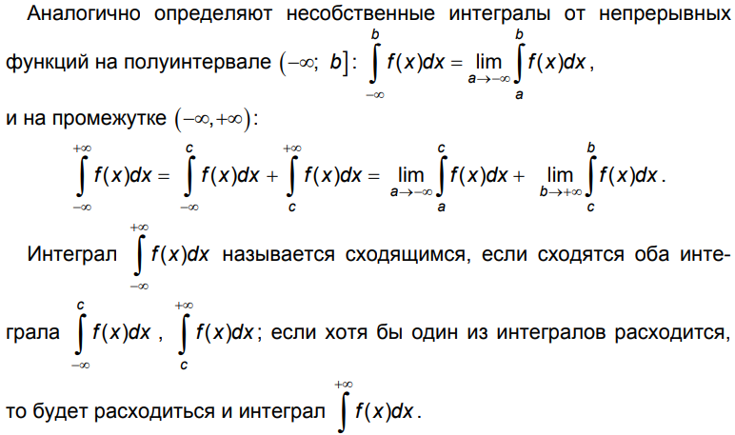

**15.** **Несобственные интегралы от неограниченных функций**

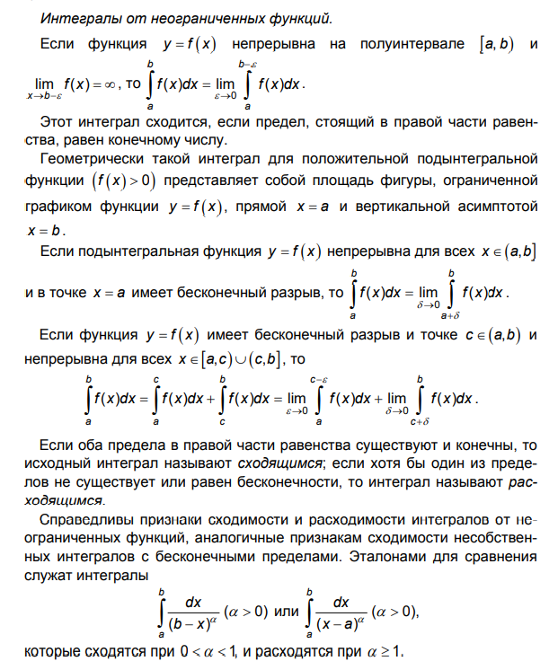

**16. Приложения определенного интеграла. Вычисление площадей плоских фигур в**

**декартовых и полярных координатах**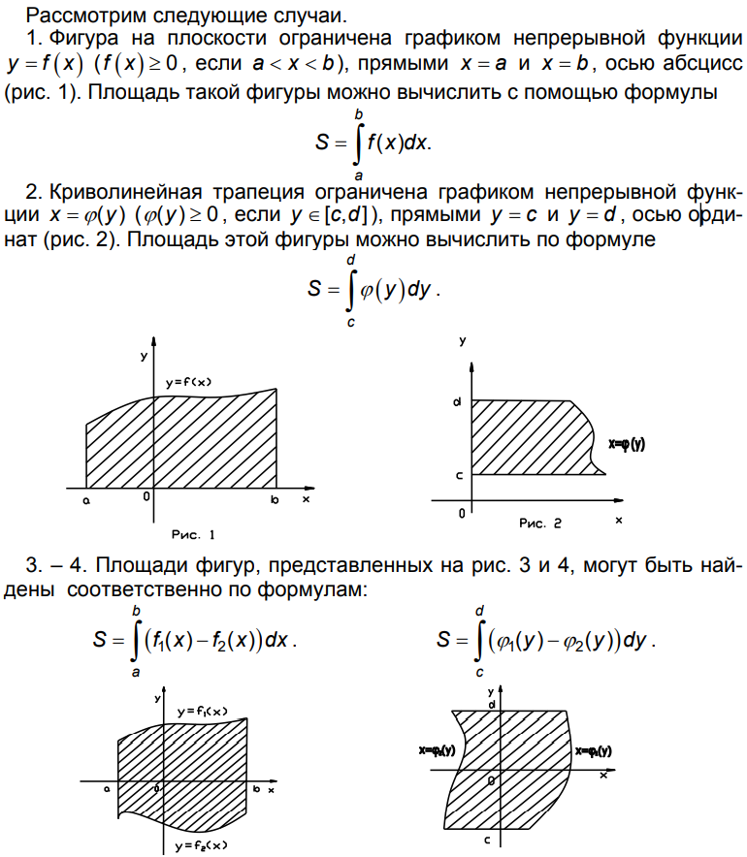

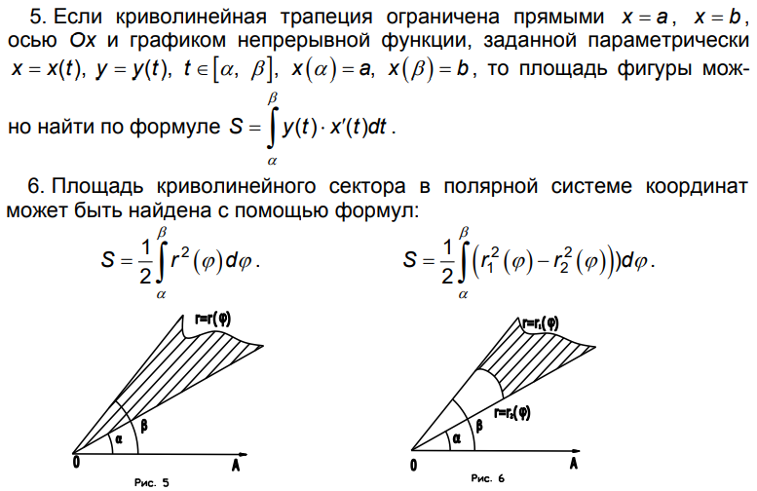

**17.** **Приложения определенного интеграла. Вычисление длин дуг кривых при явном и**

**параметрическом задании в декартовых и полярных координатах  
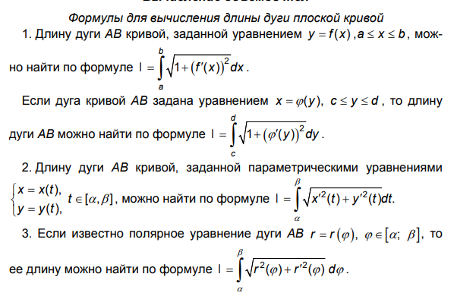**

**18. Приложения определенного интеграла. Вычисление объемов тел вращения и**

**площади поверхности**

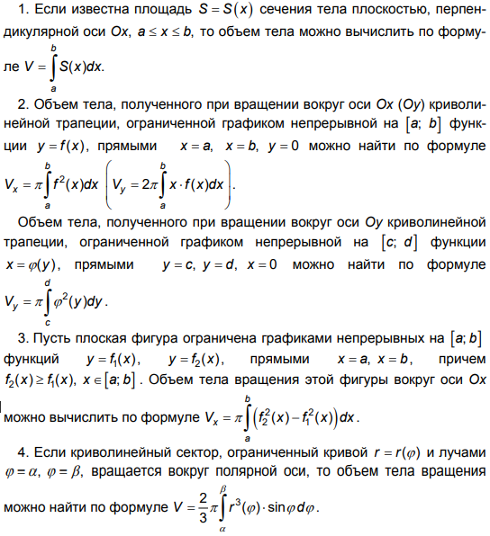

**19.** **Методы интегрирования дифференциальных уравнений первого порядка.**

**Уравнения с разделенными и разделяющимися переменными**

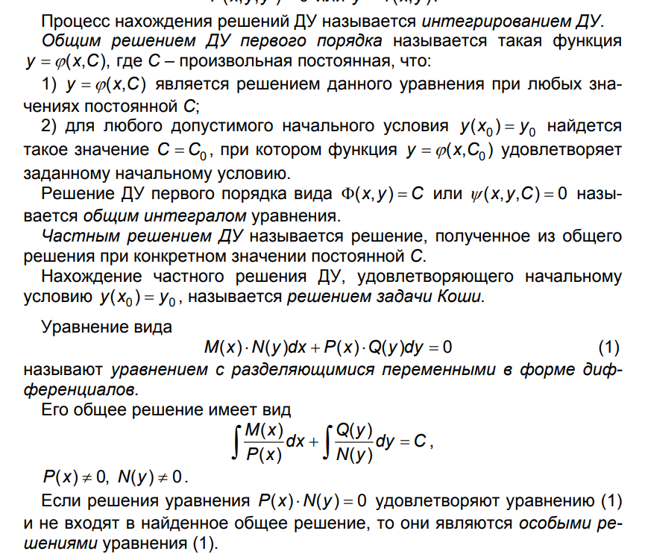

**20.** **Методы интегрирования дифференциальных уравнений первого порядка.**

**Однородные уравнения**

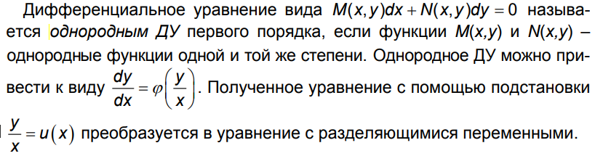

**21.** **Методы интегрирования дифференциальных уравнений первого порядка. Линейные уравнения  
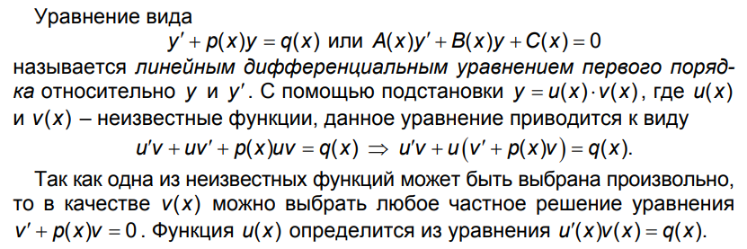  
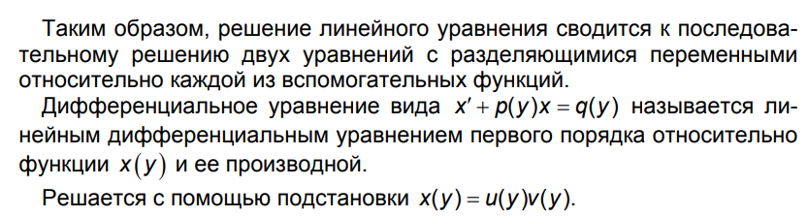**

**22.** **Методы интегрирования дифференциальных уравнений первого порядка.**

**Уравнения Бернулли и Риккати**

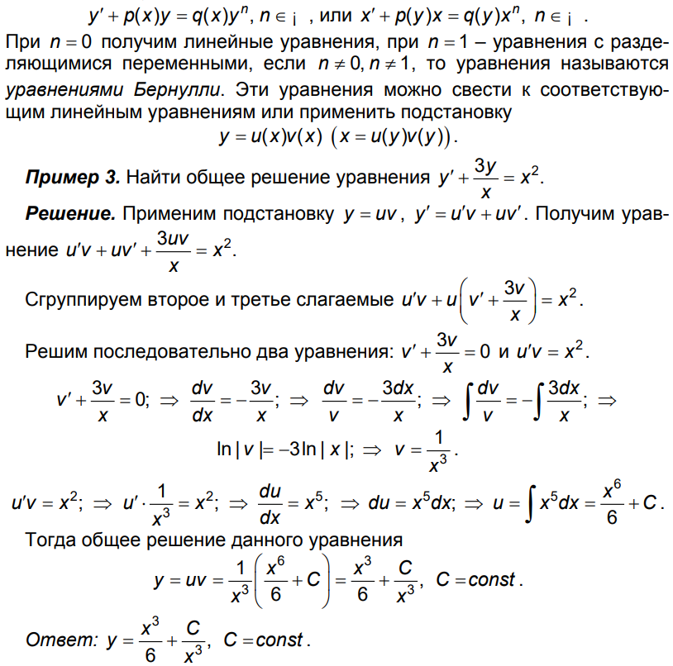

**Уравнение Риккати**

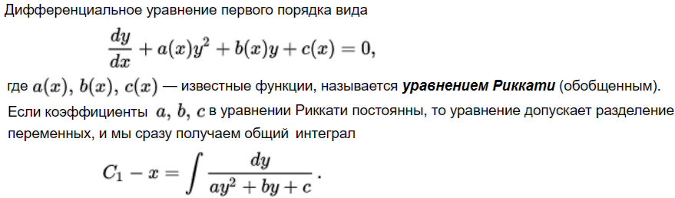**23.** **Линейные однородные дифференциальные уравнения n-го порядка с**

**постоянными коэффициентами.  
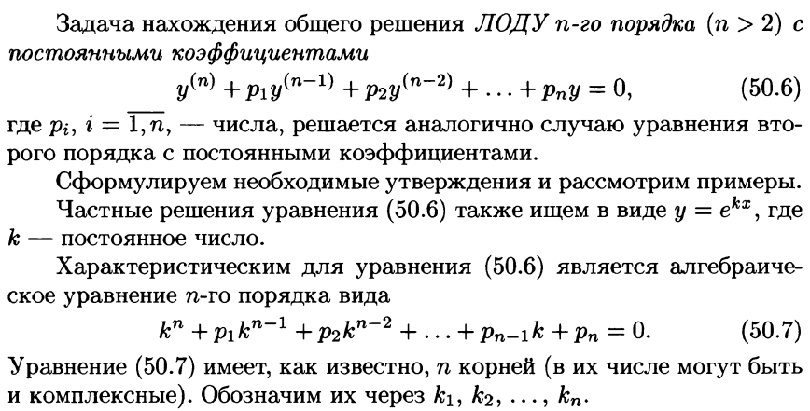**

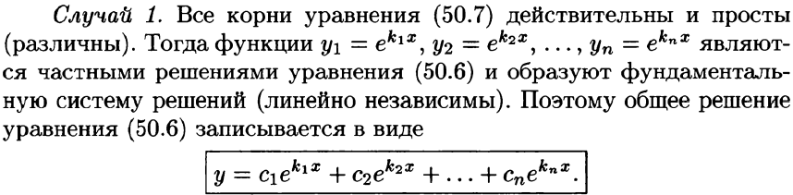

**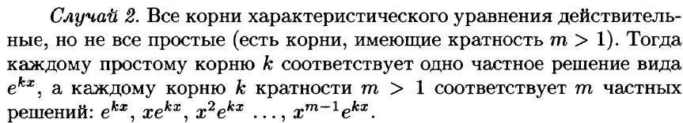  
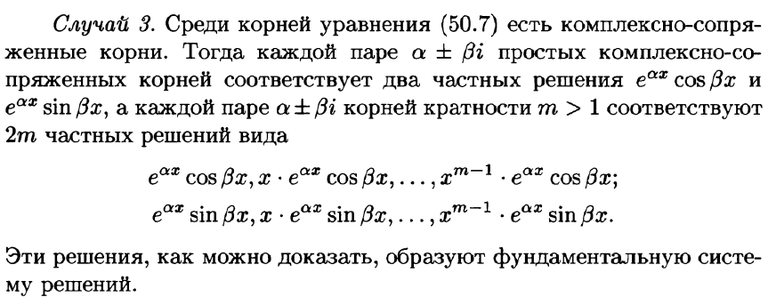**

**24.Линейные неоднородные дифференциальные уравнения n-го порядка с постоянными коэффициентами со специальной правой частью**

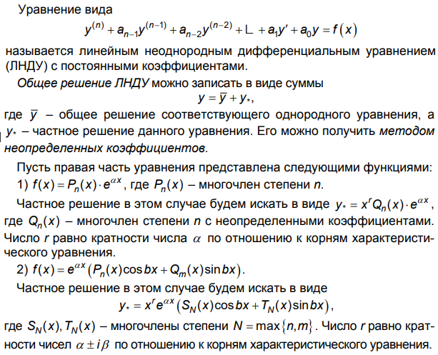

**25.** **Линейные неоднородные дифференциальные уравнения n-го порядка с постоянными коэффициентами. Метод вариации произвольных постоянных  
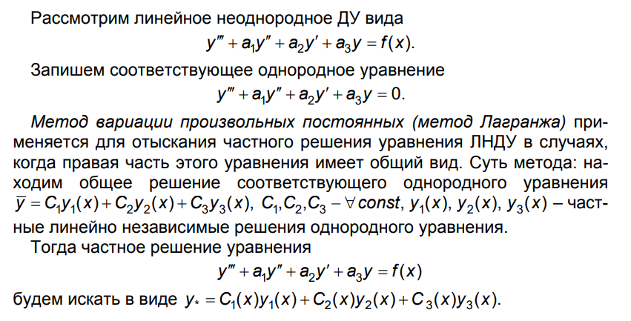  
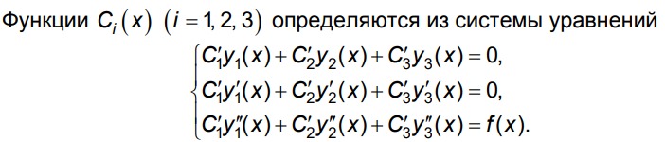**

**26.** **Линейные дифференциальные уравнения второго порядка с переменными**

**коэффициентами. Формула Лиувилля-Остроградского**

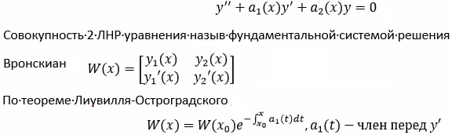

**27.** **Системы линейных дифференциальных уравнений с постоянными коэффициентами. Метод исключения**

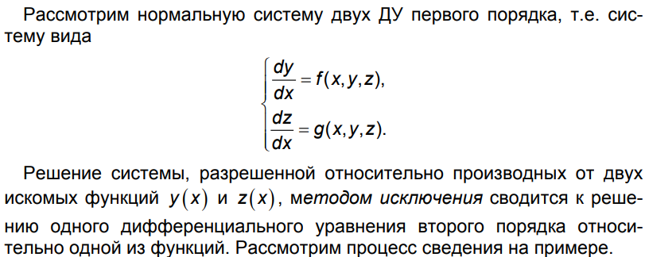

**28.** **Системы линейных однородных дифференциальных уравнений с постоянными**

**коэффициентами. Общий метод решения**

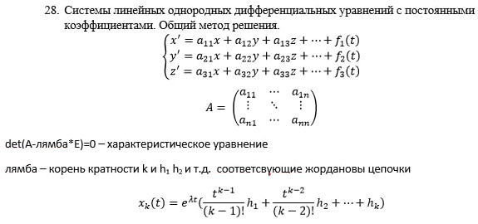

**31.Двойной интеграл. Определение. Геометрический и физический смысл**

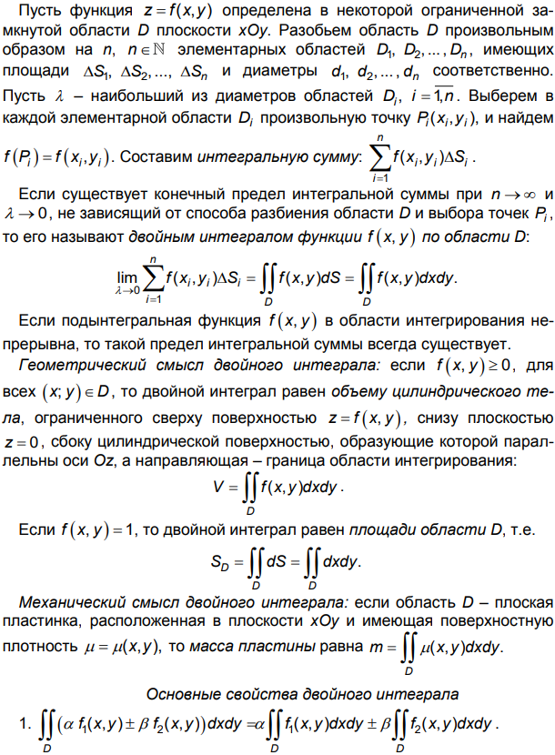

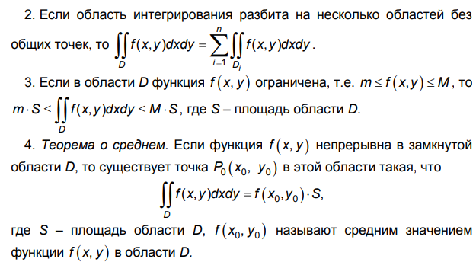

**32. Сведение двойного интеграла к повторным**

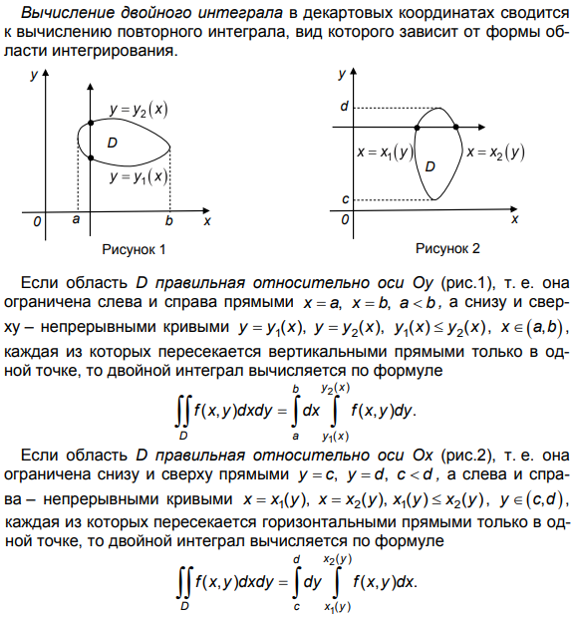

**33.** **Замена переменных в двойном интеграле.**

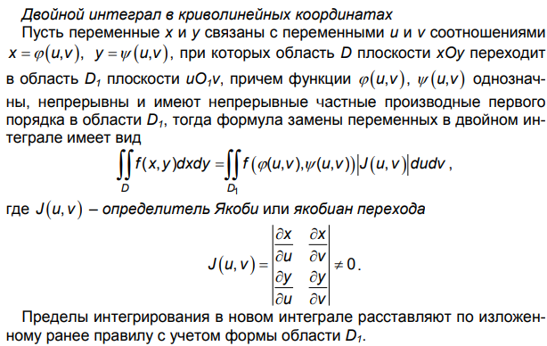

**34.** **Тройной интеграл. Определение. Пример**

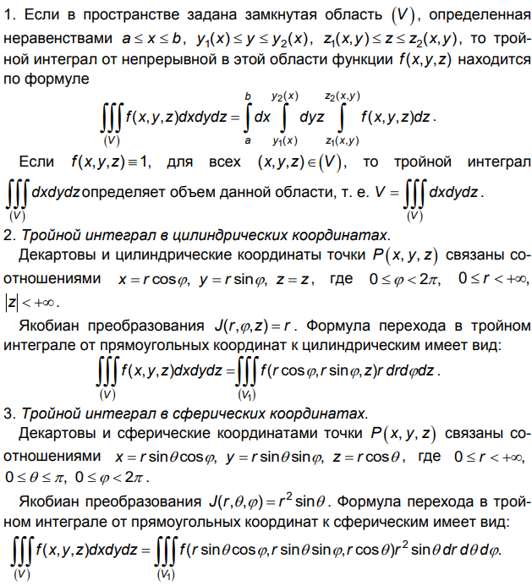

**35.** **Замена переменных в тройных интегралах**

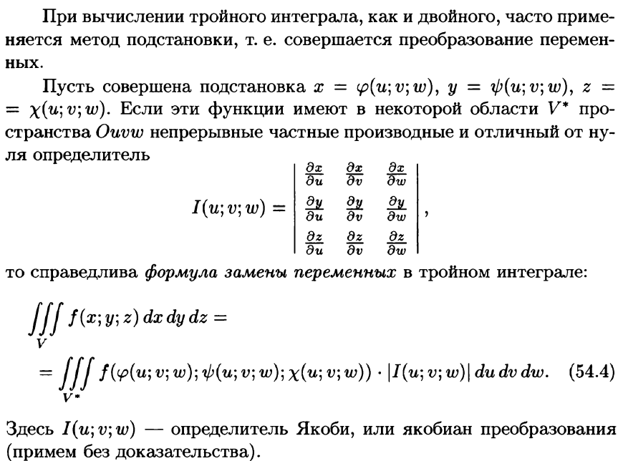

**36.** **Криволинейный интеграл первого рода. Свойства. Пример**

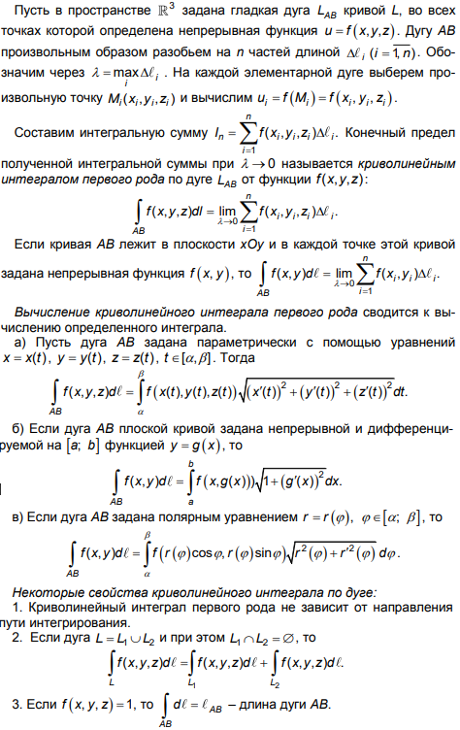

**37.** **Криволинейный интеграл второго рода. Свойства. Пример**

**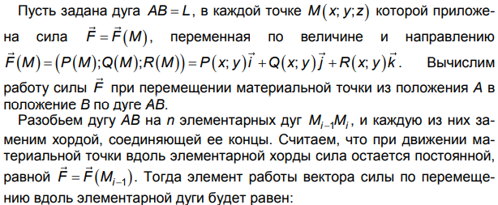  
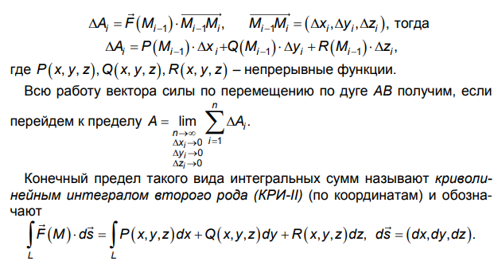**

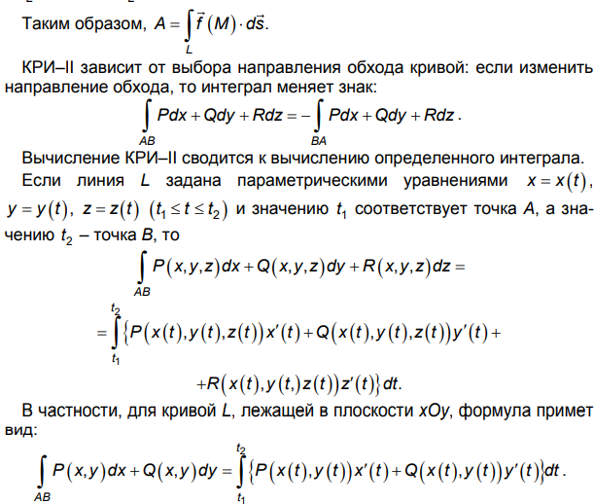

**38.Формула Грина перехода от интеграла по границе области к интегралу по области**

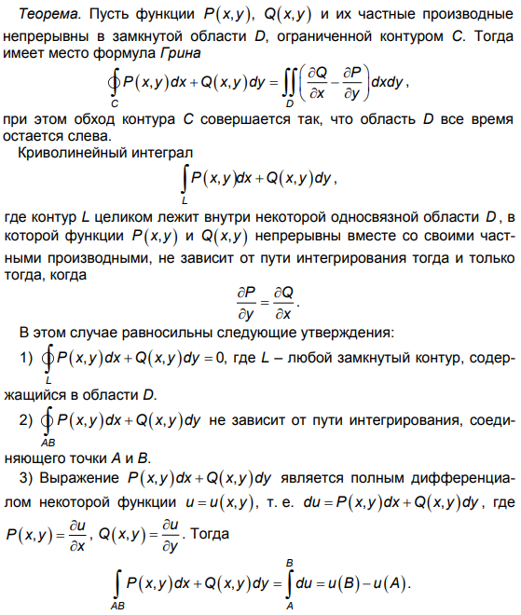

**39.** **числовые ряды. Определение. Необходимый признак сходимости. Примеры**

**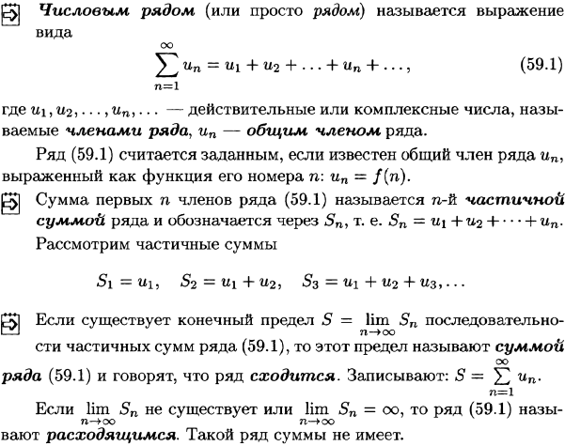  
**Иначе ряд расходится.

**40.Признаки сходимости числовых рядов с положительными членами**

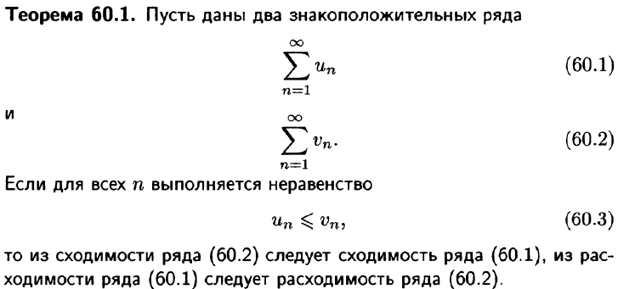

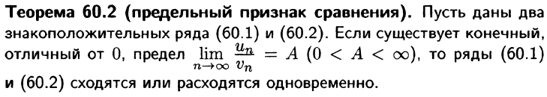

**41.Числовые ряды. Абсолютная и условная сходимость. Признак Лейбница сходимости знакочередующихся рядов.  
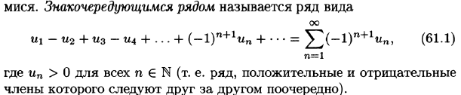**

**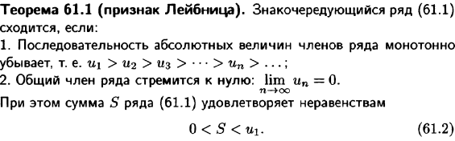  
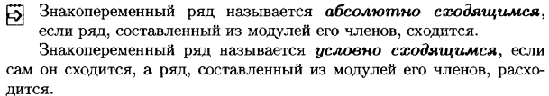**

**42.** **Функциональные ряды. Поточечная и равномерная сходимость**

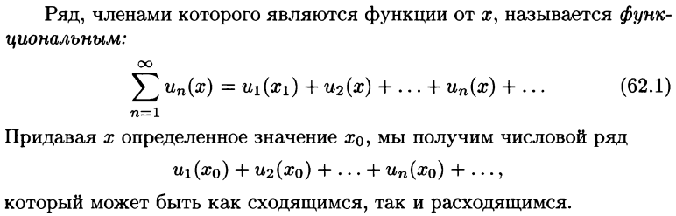

**Поточечная сходимост**ь последовательности функций на множестве — это вид сходимости, при котором каждой точке данного множества ставится в соответствие предел последовательности значений элементов последовательности в этой же точке.  
  
**Равномерная сходимость**: если функциональная последовательность сходится равномерно, то эта последовательность также сходится и поточечно, но не наоборот. Для того, чтобы поточечный предел последовательности функций был равномерным, должен выполняться критерий Коши.

**43.** **Функциональные ряды. Признак Вейерштрасса равномерной сходимости**

Функциональный ряд сходится равномерно в области сходимости, если он является мажорируемым в этой области.

Другими словами, если функции https://www.ok-t.ru/studopediaru/baza1/1076066952438.files/image099.gifв некоторой области https://www.ok-t.ru/studopediaru/baza1/1076066952438.files/image101.gifне превосходят по абсолютной величине соответствующих положительных чисел https://www.ok-t.ru/studopediaru/baza1/1076066952438.files/image103.gifи если числовой ряд https://www.ok-t.ru/studopediaru/baza1/1076066952438.files/image105.gifсходится, то функциональный ряд https://www.ok-t.ru/studopediaru/baza1/1076066952438.files/image107.gifв этой области сходится равномерно.

**44.Функциональные ряды. Признаки Абеля и Дирихле равномерной сходимости**

**Функциональный ряд —** ряд, каждым членом которого, в отличие от числового ряда, является не число, а функция u(x) **Признак Абеля:  
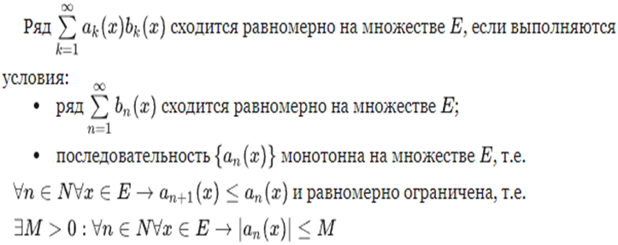  
Признак Дирихле:  
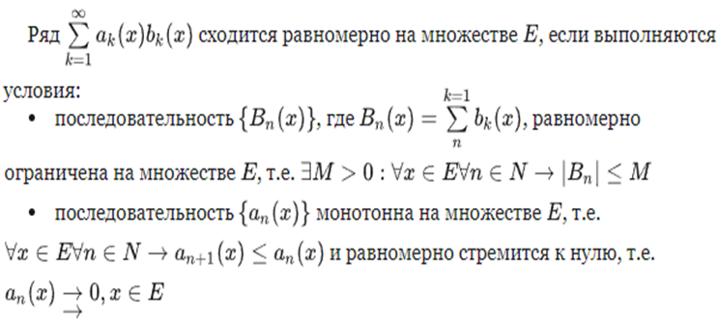**

**45.** **Степенные ряды. Радиус сходимости. Область сходимости. Интегрирование,**

**дифференцирование степенных рядов. Применение**

**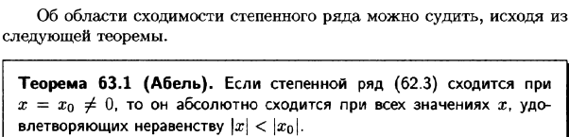   
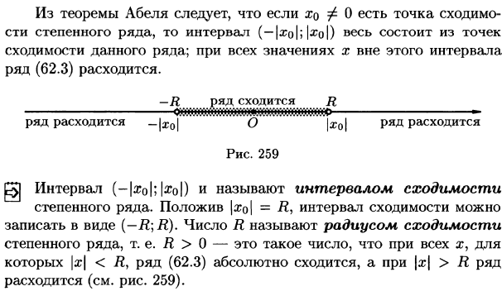   
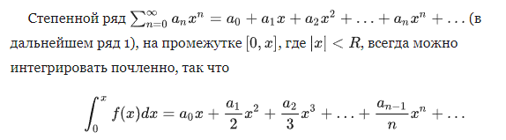  
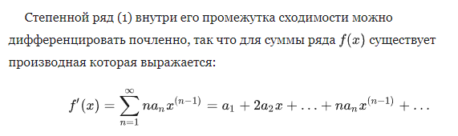  
**

**46.** **Тригонометрическая система функций. Ортогональность. Тригонометрический**

**многочлен**

Основной **тригонометрической системой** функций в евклидовом пространстве называется система:

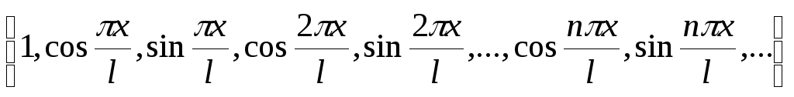Основная тригонометрическая система функций является **ортогональной** на любом отрезке длиной *2l*, например на отрезке 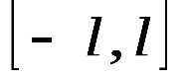, причем норма первого члена равна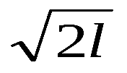, а любого другого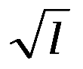

Первая функция системы ортогональна каждой из последующих, т. к. для любого n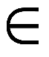 N:+

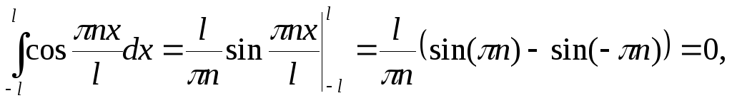

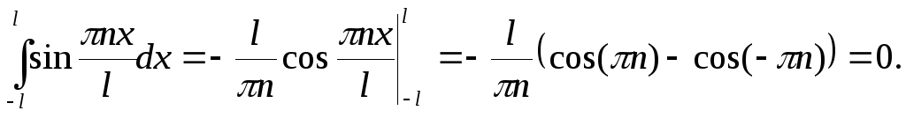

**Тригонометрический многочлен** — [функция](https://ru.wikipedia.org/wiki/%D0%A4%D1%83%D0%BD%D0%BA%D1%86%D0%B8%D1%8F_(%D0%BC%D0%B0%D1%82%D0%B5%D0%BC%D0%B0%D1%82%D0%B8%D0%BA%D0%B0)) вещественного аргумента, которая является конечной [тригонометрической](https://ru.wikipedia.org/wiki/%D0%A2%D1%80%D0%B8%D0%B3%D0%BE%D0%BD%D0%BE%D0%BC%D0%B5%D1%82%D1%80%D0%B8%D1%87%D0%B5%D1%81%D0%BA%D0%B8%D0%B5_%D1%84%D1%83%D0%BD%D0%BA%D1%86%D0%B8%D0%B8) суммой, то есть функция, представленная в виде:

https://lh6.googleusercontent.com/7ZaYfZ5JD7rSBkVbK7N3ialtbPkZur_a_teLfN7jXBWCei-I8cjtmVwWwe9IMmypwqkjrKhBORt81Sn3pSi0do8tCN_Q7XXY4L61l19e8UYKmzZAlBTKLQhJ3aKL5aIRW16WiIwqZiJAj-8N7w  
  
Тригонометрический многочлен - это функция, которую можно получить из обычного многочлена от двух переменных f(y,z) заменив y на cosх , а z на sinx.   
Как обычно многочлен от одной переменной стоит рассматривать как частный случай многочлена с двумя переменными. Поэтому частные случаи ТМ - многочлены от cosx и многочлены от sinx.   
  
**Примеры ТМ:**

$sinx+\frac{π}{6};sin2x=2sinxcosx$

Из формул:

$$cos⁡(x\left(n+1\right))=\cos\left(nx\right)cosx-\sin\left(nx\right)sinx; \\ \sin\left(x\left(n+1\right)\right)=\sin\left(nx\right)cosx+\cos\left(nx\right)sinx$$ следует, что при всех натуральных n функции $\cos\left(nx\right)$ и $\sin\left(nx\right)$- ТМ.

**47.** **Тригонометрический ряд Фурье для функции на отрезке [-pi; pi]**

**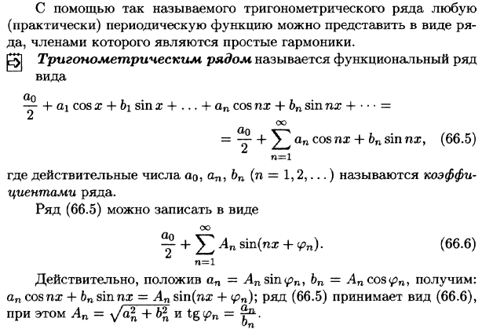  
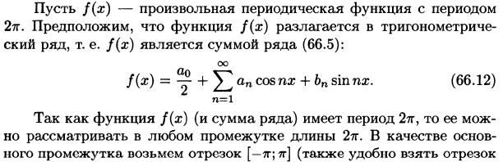**

**48.** **Тригонометрический ряд Фурье. Сходимость в точке. Равномерная сходимость**

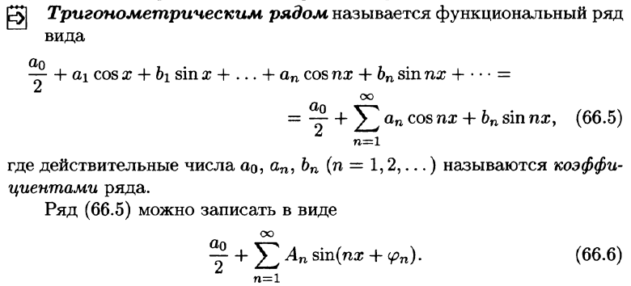

Если на отрезке [-π, π] ряд Фурье **сходится** к функции f(x), то он сходится на всей числовой прямой к её периодическому продолжению.

Пусть функция f(x) 2π-периодическая и абсолютно интегрируемая на отрезке [−π,π]. Тогда **сходимость** ряда Фурье функции f(x) **в точке** x0∈R и сумма ряда Фурье функции f(x) в точке (если этот ряд сходится) зависят только от поведения функции f(x) в произвольно малом интервале (x0−δ,x0+δ), δ>0.  
  
Если функция ограниченной вариации f непрерывна в каждой точке некоторого отрезка [a, b], то ряд Фурье f **сходится равномерно** на [a, b].

**49.** **Тригонометрический ряд Фурье. Неравенство Бесселя. Сходимость в среднем.**

**Равенство Парсеваля**

**Неравенство Бесселя** — утверждение о коэффициентах элемента x в [гильбертовом пространстве](http://wp.wiki-wiki.ru/wp/index.php/%D0%93%D0%B8%D0%BB%D1%8C%D0%B1%D0%B5%D1%80%D1%82%D0%BE%D0%B2%D0%BE_%D0%BF%D1%80%D0%BE%D1%81%D1%82%D1%80%D0%B0%D0%BD%D1%81%D1%82%D0%B2%D0%BE) касательно ортонормированной последовательности.  
**Сходимость в среднем** представляет собой более слабое условие, чем равномерная сходимость, но, наряду с этим, является достаточным условием перехода к пределу под знаком интеграла, а сходимость в среднем для функциональных рядов является достаточным условием почленного интегрирования функционального ряда. **Равенство Парсеваля.  
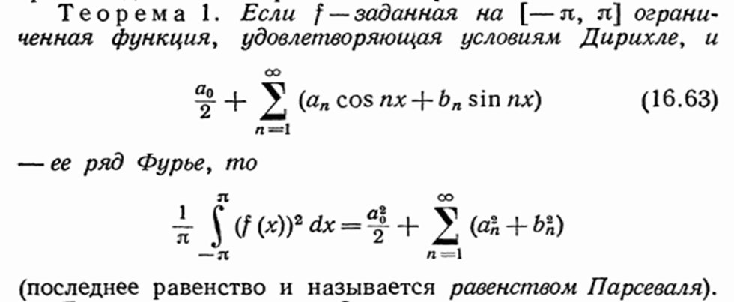**

**50.** **Представление функций рядами Фурье по косинусам, по синусам**



Ряд Фурье нечетной периодической функции f(x) с периодом 2π содержит только члены **с синусами** (т.е. не содержит членов с косинусами).

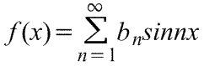Следовательно,

где коэффициенты ряда Фурье,

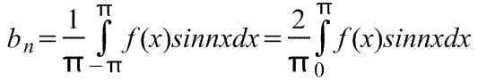  
  
Ряд Фурье четной периодической функции f(x) с периодом 2π содержит только члены **с косинусами** (т.е. не содержит членов с синусами) и может включать постоянный член. Следовательно,

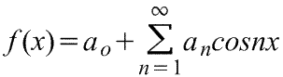

где коэффициенты ряда Фурье,

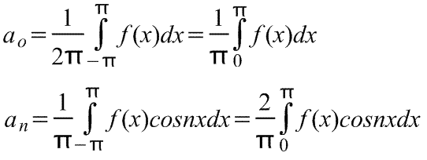

**51.** **Комплексная форма ряда Фурье**

**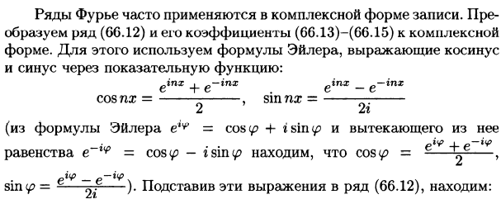  
  
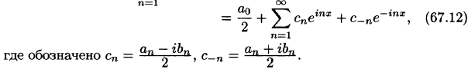  
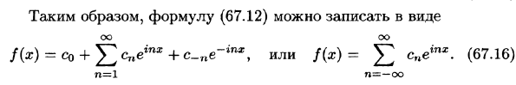  
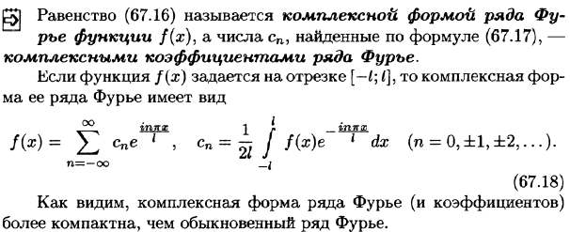**

**52.** **Ряд Фурье функции с произвольным периодом**



Для **четной** функции **произвольного периода** разложение в ряд Фурье имеет вид:  
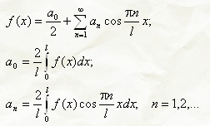  
Для **нечетной** функции:   
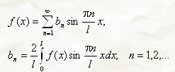

1-2 Комплексные числа

3-4 Первообразная функция и неопределенный интеграл

5 Непосредственное интегрирование. Таблица первообразных.

6 Метод замены переменных в неопределенном интеграле. Пример.

7-8 Метод интегрирование по частям в неопределенном интеграле. Пример.

9-11. Неопределенный интеграл. Интегрирование рациональных функций. Интегрирование функций сводящихся к рациональным.

12. Понятие определенного интеграла. Пример.

13. Свойства определенного интеграла.

14. Формула Ньютона-Лейбница. Пример.

15. Замена переменной в определенном интеграле. Пример.

16. Интегрирование по частям в определенном интеграле.

17-18. Несобственные интегралы с бесконечными пределами интегрирования.

19. Несобственные интегралы от неограниченных функций.

20-21. Приложения определенного интеграла. Вычисление площадей плоских фигур в

декартовых и полярных координатах.

22. Приложения определенного интеграла. Вычисление длин дуг кривых при явном и

параметрическом задании в декартовых и полярных координатах.

23. Приложения определенного интеграла. Вычисление объемов тел вращения и

площади поверхности.

24. Методы интегрирования дифференциальных уравнений первого порядка.

Уравнения с разделенными и разделяющимися переменными.

25. Методы интегрирования дифференциальных уравнений первого порядка.

Однородные уравнения.

25. Методы интегрирования дифференциальных уравнений первого порядка.

Линейные уравнения.

26-27. Методы интегрирования дифференциальных уравнений первого порядка.

Уравнения Бернулли и Риккати.

27-28. Линейные однородные дифференциальные уравнения n-го порядка с

постоянными коэффициентами.

29. Линейные неоднородные дифференциальные уравнения n-го порядка с

постоянными коэффициентами со специальной правой частью.

30. Линейные неоднородные дифференциальные уравнения n-го порядка с

постоянными коэффициентами. Метод вариации произвольных постоянных.

31. Линейные дифференциальные уравнения второго порядка с переменными

коэффициентами. Формула Лиувилля-Остроградского.

32. Системы линейных дифференциальных уравнений с постоянными

коэффициентами. Метод исключения.

. Системы линейных однородных дифференциальных уравнений с постоянными

коэффициентами. Общий метод решения.

. Системы линейных неоднородных дифференциальных уравнений с постоянными

коэффициентами со специальной правой частью

. Системы линейных неоднородных дифференциальных уравнений с постоянными

коэффициентами. Метод вариации постоянных.

34-35. Двойной интеграл. Определение. Геометрический и физический смысл.

36. Сведение двойного интеграла к повторным.

37. Замена переменных в двойном интеграле.

38. Тройной интеграл. Определение. Пример.

39. Замена переменных в тройных интегралах.

40. Криволинейный интеграл первого рода. Свойства. Пример.

41-42. Криволинейный интеграл второго рода. Свойства. Пример.

43. Формула Грина перехода от интеграла по границе области к интегралу по области.

44. Числовые ряды. Определение. Необходимый признак сходимости. Примеры.

45. Признаки сходимости числовых рядов с положительными членами.

46. Числовые ряды. Абсолютная и условная сходимость. Признак Лейбница

сходимости знакочередующихся рядов.

47. Функциональные ряды. Поточечная и равномерная сходимость.

48. Функциональные ряды. Признак Вейерштрасса равномерной сходимости.

49. Функциональные ряды. Признаки Абеля и Дирихле равномерной сходимости.

50-51. Степенные ряды. Радиус сходимости. Область сходимости. Интегрирование,

дифференцирование степенных рядов. Применение.

52-53. Тригонометрическая система функций. Ортогональность. Тригонометрический

многочлен.

54. Тригонометрический ряд Фурье для функции на отрезке [-pi; pi].

55. Тригонометрический ряд Фурье. Сходимость в точке. Равномерная сходимость.

56. Тригонометрический ряд Фурье. Неравенство Бесселя. Сходимость в среднем.

Равенство Парсеваля.

57-58. Представление функций рядами Фурье по косинусам, по синусам.

59. Комплексная форма ряда Фурье.

60. Ряд Фурье функции с произвольным перио